COVID-19
¿PUEDE UN CAI ADECUADO INACTIVARLO EN LOS EDIFICIOS?

Estudios demuestran que mantener la humedad en un 40-50 % en el aire interior de los inmuebles inactiva la transmisión del coronavirus.
La humanidad tiembla ante un microscópico enemigo: el coronavirus. Y también la economía y hasta las edificaciones.
De acuerdo con Oliver Zimmermann, CEO de Grupo Condair, la falta de apego a las regulaciones actuales en materia de calidad del aire interior (CAI) ha hecho a los usuarios de los edificios públicos más vulnerables a los contagios por virus. Esto incluye al nuevo SARS-CoV-2, causante de la enfermedad bautizada como Covid-19.
Las investigaciones demuestran que mantener la CAI en un rango promedio de 40 a 50 por ciento de humedad relativa (HR) es capaz de reducir las infecciones virales cruzadas, informa Zimmermann en un comunicado de prensa. Sin embargo, las regulaciones obsoletas y la falta de cumplimiento de las mismas a menudo ocasionan que las edificaciones como hospitales, oficinas y escuelas registren niveles de HR bajos y, por consiguiente, representen un riesgo de contagio para sus ocupantes.
El estudio Effects of Air Temperature and Relative Humidity on Coronavirus Survival on Surfaces (Lisa M. Casanova et al, American Society for Microbiology, 2010) exploró el papel de la humedad en la transmisión del coronavirus.
Desde mediados del siglo XX a la fecha, una gran cantidad de investigaciones indican que una HR de 40-60 por ciento en el aire interior tiene un impacto positivo en la disminución de las infecciones cruzadas y la susceptibilidad de las personas a los virus, recuerda el CEO de Grupo Condair.
El sector de la edificación acepta un nivel medio de humedad interior entre el 40 y el 50 por ciento como la mejor práctica, por lo que muchas organizaciones profesionales avalan en sus recomendaciones este rango como el idóneo para mantener la salud. En la actualidad, sin embargo, no existen regulaciones que establezcan un rango aceptable de HR en espacios públicos. Por lo tanto, los diseñadores de edificios, motivados a reducir el consumo de energía y los costos económicos, no suelen incluir el control de la humedad en sus planes, agrega Zimmermann.
La estacionalidad de los virus (influenza, coronavirus, etcétera) es una prueba más del papel crucial que desempeña la humedad en su transmisión, dado que el aumento de infecciones respiratorias durante el invierno corresponde a un aire interior mucho más seco. Las estrategias para contener la propagación de estas enfermedades, señala el CEO de Grupo Condair, establecen con frecuencia la suposición de que los contagios probablemente disminuirán a medida que vuelva un clima más cálido y los niveles de humedad en interiores regresen naturalmente a un rango medio 40-60 por ciento.
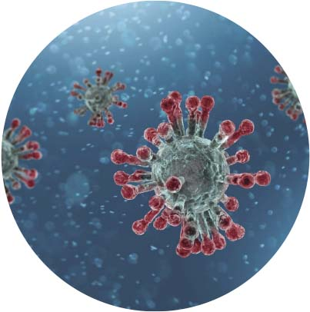
Aspecto del nuevo virus SARS-CoV-2, causante de la enfermedad respiratoria bautizada como Covid-19
El comunicado añade que es posible mantener una CAI saludable en el invierno si los edificios incorporan la humidificación como parte de sus sistemas de ventilación. Esto reduciría significativamente la propagación de enfermedades estacionales y salvaría miles de vidas en todo el mundo cada año.
Como se sabe, las recomendaciones de la Organización Mundial de la Salud (OMS) para mitigar la enfermedad se centran, en gran medida, en la higiene de manos, taparse boca y nariz al toser con pañuelos desechables, así como evitar a las personas enfermas y las conglomeraciones. Sin embargo, la infección cruzada de virus se da tanto por contacto físico como a través del aire. Como la población, en gran medida, es incapaz de controlar la CAI para disminuir los contagios, los gobiernos omiten este tipo prevenciones, afirma Zimmermann.
A inicios de marzo, la OMS declaró al brote de SARS-CoV-2 como una pandemia debido al número de contagios y su extensión geográfica. Al cierre de esta edición, el virus ha dejado más de 406 mil infectados y 18 mil decesos en al menos 185 países del mundo. México suma cientos de casos confirmados (fase 2 de la contingencia), pero los cálculos de la Secretaría de Salud prevén una aceleración de los contagios por Covid-19 en abril. Según la OMS, la tasa de mortalidad del virus oscila entre el 2 y el 4 por ciento en la ciudad de Wuhan (epicentro del contagio) y de un 0.7 por ciento fuera de ella.
Como advierte el CEO de Grupo Condair, además de las medidas de prevención y las recomendaciones para mitigar el brote, los organismos reguladores deben escuchar a la ciencia y establecer niveles aceptables en la calidad del aire interior y humedad relativa de los edificios como un instrumento efectivo para el control de infecciones. La responsabilidad de gestionar la CAI recae en última instancia en los propietarios y administradores de los inmuebles para asegurar la salud de los ocupantes. Esto es particularmente cierto en el caso de los hospitales y centros de salud, donde las personas son más vulnerables y están más expuestas a las infecciones transmitidas por el aire.

Fuente:MUNDO HVAC&R.

